**同心奋进，共谱新篇——学校举行2022年级班主任培训**

为帮助2022级班主任尽快进入工作角色，有效开展班级开学各项工作，9月2日上午，学生科在综合楼611室组织22级新班主任召开班主任岗前培训会。

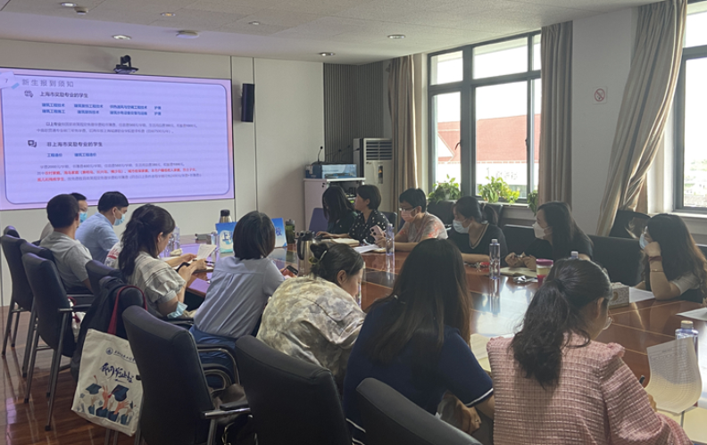学生科负责人张剑、招生就业办副主任张佩凤分别围绕学籍管理和资助、疫情防控等工作为新生班主任进行专题辅导，学生科教师程子鑫则对班主任如何处理学生心理健康问题进行了答疑解惑。本次培训有助于引导新生班主任迅速进入角色，为迎新工作做好准备，为今后有效开展班级管理工作打好了基础。

全体新生班主任尤其是新入职的班主任，通过培训，22级班主任对今后的工作有了更加清晰的认识。工作有方向，操作有方法，班主任们纷纷表示充满信心，会以饱满的工作热情的投入到迎接新生入学的各项准备工作中。新学期，新气象，从新开始、从心开始，期待班主任与新学生们共同开拓新篇章。